Земельно-кадастровый план

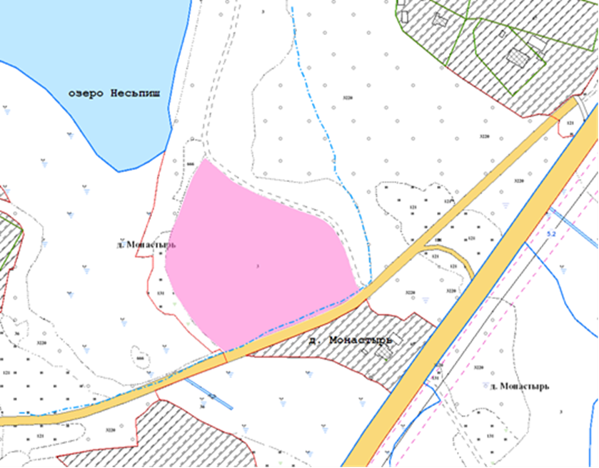

Участок № 89

Земельный участок площадью 1,91 га расположен
на землях открытого акционерного общества «Слободка-агро», в границах населенного пункта – деревня Монастырь, Слободковского сельсовета;
на природных территориях, подлежащих специальной охране:
в охранной зоне особо охраняемых природных территорий («Национальный парк «Браславские озера»),
в прибрежной полосе реки, водоема (озеро Несьпиш).
Вид угодий – пахотные земли.
Балл плодородия пахотных земель 24,8

Условные обозначения:

- участок, предлагаемый для размещения объектов туристической деятельности

- граница земель населенного пункта

─ • ─ - прибрежная полоса

